油气资源与探测国家重点实验室
定向课题计划任务书
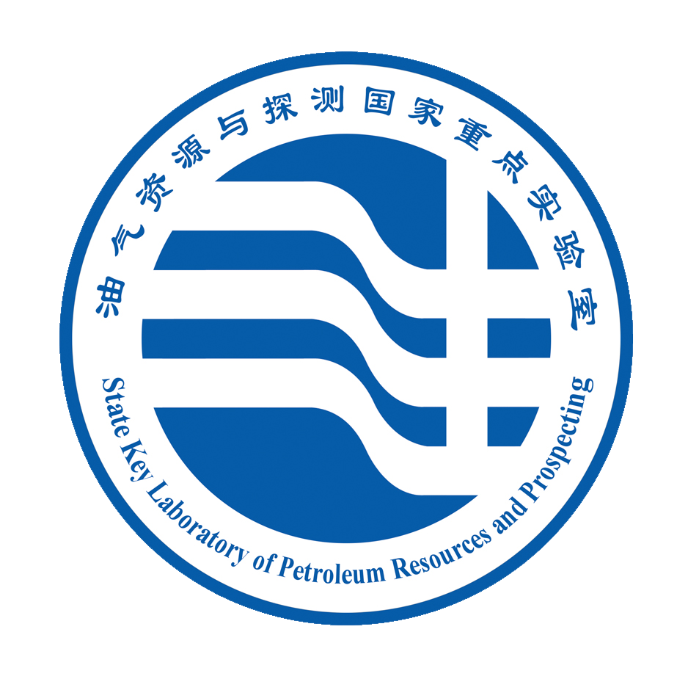

课题编号
课题名称
课题负责人
电 话
电子邮件
填报日期 20XX年XX月

油气资源与探测国家重点实验室
填写说明
1．统一用A4复印纸；封面用白色厚纸，请勿用塑料封皮；内容要双面印刷；
2．按照给定格式编写，文字叙述部分用小4号仿宋字；
3．各项内容要实事求是、认真填写，文字叙述简明扼要、层次分明，一页不够可续页；
4．经费预算为油气资源与探测国家重点实验室审核通过的实际经费预算数，请严格按照经费预算表中的要求填写预算；
5．课题承担人员应符合科技部《国家科技计划项目承担人员管理的暂行办法》的有关要求；

基本信息简表
申  请  者 | 姓名 |  |  | 性别 |  | 出生年月 | 年 月 |  | 职称
申  请  者 | 最高  学位 |  |  | 获得  时间 | 年 月 |  | 授予  单位
申  请  者 | 所学专业
申  请  者 | 身份证号码
工  作  单  位 | 名称
工  作  单  位 | 地址
工  作  单  位 | 电话
实验室合作人或联系人 |  | （实验室合作人或联系人必须为本实验室固定研究人员）
项  目  信  息 | 中文  名称
项  目  信  息 | 课题  内容  摘要  (300字以内)
项  目  信  息 | 研究  属性 | □基础研究 □应用基础研究 □应用研究
项  目  信  息 | 预计研究年限 |  | 年 月 － 年 月 |  |  |  | 申请金额 |  | 万元
项  目  信  息 | 其他经费来源 |  | （独立资助则无需填写）

一、研究队伍
姓名 | 性别 | 学位 | 出生年月 | 专业 | 职称 | 工作单位 | 课题分工
 |  |  | 19xx-xx

二、拟解决的关键科学问题
(小四号仿宋，1.3倍行距，段前、段后空0.3行)

三、主要研究内容
(小四号仿宋，1.3倍行距，段前、段后空0.3行)

四、研究目标
(小四号仿宋，1.3倍行距，段前、段后空0.3行)

五、研究方案
(有关方法、技术路线、实验手段、关键技术等说明；必须包括与本实验室固定研究人员开展合作，或使用本实验室实验研究平台开展相关工作的具体内容说明；小四号仿宋，1.3倍行距，段前、段后空0.3行)

六、预期研究成果与考核指标
(小四号仿宋，1.3倍行距，段前、段后空0.3行)

七、经费预算（单位：万元）
支 出 科 目 | 金 额 | 计 算 根 据 及 理 由
材料费
测试化验加工费
差旅费
会议费
出版/文献/信息传播/知识产权事务费
专家咨询费
劳务费
其它费用
设备费
合 计
注：1. 主要资助“材料费”、“测试化验加工费”，以及部分合理的“差旅费”、“会议费”和“出版/文献/信息传播/知识产权事务费”；
- “材料费”与“测试化验加工费”合计应高于总预算50%；
- “材料费”主要指补充实验分析测试所消耗的试剂、药品，以及添置课题研究开发过程中专用仪器设备消耗件、辅助材料等产生的费用；
- “会议费”仅指参加学术会议的注册费用或举办学术会议产生的相关费用；参加会议产生的交通费、食宿费等应列于“差旅费”中。

八、课题负责人签字
我将严格遵守《油气资源与探测国家重点实验室定向课题管理办法》的各项规定，根据本课题计划任务书，认真组织、协调，开展研究工作，完成课题研究计划，按时报送有关材料。

课题负责人（签字）：

年 月 日

九、推荐意见
工作单位领导(签字)：
单 位(公章)：
年 月 日

十、油气资源与探测国家重点实验室审批意见
实验室主任(签字）：
实验室（公章）：
年 月 日

